⚪ Предполагаемая формула для задачи:
Итоговый балл = базовая цена(ставит админ) + (бонус * время(чем быстрее сделано, тем больше коэффициент) * силы * коэффициент попыток) - штраф



Штраф
Для задач ранга D можно ввести фиксированный штраф, например, 10-20%

Бонус будет зависеть по таблице ниже
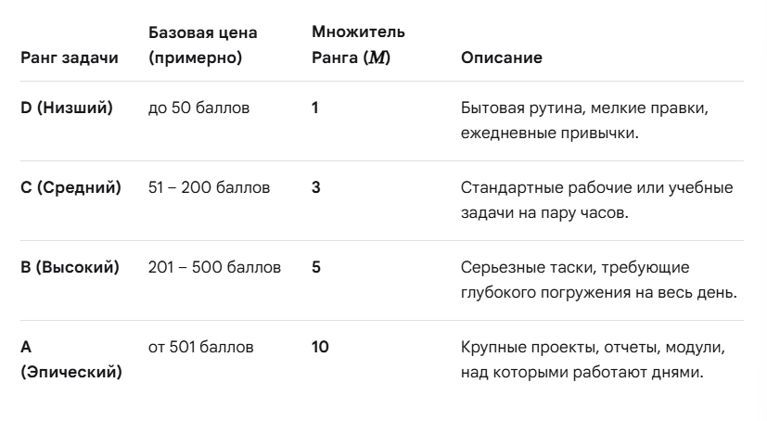

Время (чем быстрее сделал, тем лучше) = min(3; время плана / фактическое время выполнение). Нужно ограничение, чтобы не было мгновенного выполнения задачи, что взлетел бы бонус до небес.

Попытки тоже нужно ограничить, чтобы тоже не повторилось похожая ситуация с штрафом. (например максимум 5) Коэффициент = 1 – 0.15 * (min(количество попыток; 5) - 1)

Силы оценивается по объему, предполагаемой сложности(1-5), возможные риски или неопределенности(1-5). Дальше ставится приоритетность, где идут риски, сложность, объем в порядке убывания (могут меняться). Это весовые коэффициенты или же весы параметров. Их сумма должна равняться 1 (100%). Например риски = 0.5, неопределенности = 0.3, объем = 0.2. Тогда формула выглядит следующим образом
Силы = 0.2 * объем + 0.3 * сложность + 0.5 * риски (округлить до десятых)
Для определения критерий для каждого пункта смотреть таблицу внизу.
? Нужно придумать, как это сделать, чтобы эти критерии сами подстраивались, а не выбирались. (опираться от таблицы бонуса)

Итак, можно ввести кнопку «Форс-мажор» (условно), нажав на нее пользователь должен будет ввести причину. После эта задача отправляется на рассмотрение, где админ оценивает прогресс сделанной работы в процентах (по четвертям для удобства), узнает причину форс-мажора и решает заморозить задачу, продлив дедлайн, передать эту задачу другому, заплатив больному часть без штрафа, а новому работнику докинуть какой-то бонус за то, что тот спасает всю работу, или вообще отклонить в запросе, если считает, что больной якобы хочет схитрить. Теперь она не учитывает такие ситуации как «у меня голова разболелась» или «не будет света», а более серьезные причины, где нужно будет отправить в общий доступ.

При заморозке останавливается время до возвращения пользователя.
При передаче
Заболевший = базовая цена * прогресс%
Новый = оставшаяся работа% * итоговый балл * множитель срочности(например 1.3 как + 30% к цене)
Вместо заморозки сделать опцию «SOS», чтобы в непредвиденных обстоятельствах или, если человеку не под силу что-то, он может попросить помощи. А кто захочет, откликнется.
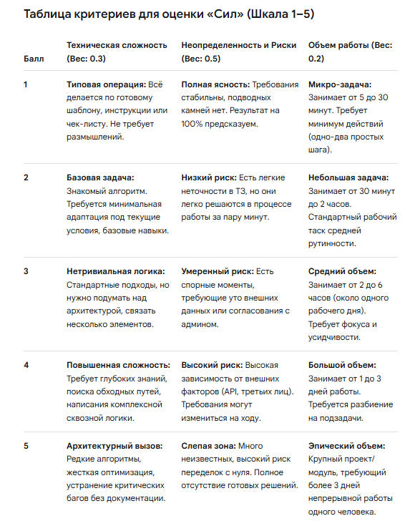

⚪ Предполагаемая формула изначальной стоимости услуги на аукционе:

Структура. Аукцион будет онлайн, публичным, английским (т.е. сумма возрастает), платят максимальную предложенную сумму.

Аукцион должен включать в себя более менее постоянные услуги, чтобы участники могли стремиться к чему-то конкретному. Скорее всего списки будут опубликоваться перед самим аукционом, чтобы люди могли отметить, что они захотят. Эти отметки сформируют число желающих для спроса и будут пищей для анализа, что нужнее участникам и что можно добавить в будущем для них.

Для назначение дат админ выбирает в календаре день, а потом он может выбрать как часто будет проводится аукцион, чтобы самому все вручную не делать. Также даты можно будет корректировать для удобства. Примеры регулярности на выбор: раз в неделю, раз в 2 недели, каждый месяц, установить в ручную (штучно).

50% от остаточных баллов будет сгорать после аукциона, чтобы был больший интерес к трате баллов, а не долгому накоплению.

Чтобы всё-таки пользователи могли копить на что-то очень ценное, можно открыть вклады баллов под проценты. Они будут начисляться на счет перед самым сгоранием, но процент будет зависеть от того, насколько ты был продуктивен. Для примера смотреть таблицу ниже (она не нужна)
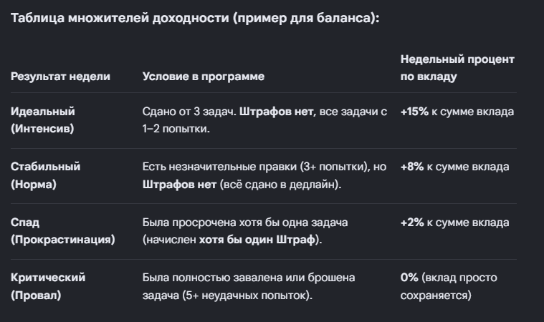

Начальная сумма = себестоимость(задается) * спрос * редкость

Спрос = min(число желающих / число слотов, 3) + 1 (максимум 3, а +1 следит, чтобы спрос не = 0)

Редкость = 1 + 1 / число слотов (тут тоже самое)

? Наверное стоит убрать эту формулу и пусть все в себестоимость идет, ведь участники потом сами будут увеличивать цену во время аукциона.

⚪ Как в общем будет всё работать.
Админ создает, так сказать, комнату для участников и дает ей название. Например, «Дом». По ссылке участники будут добавляться туда.

Если приложение используется для личного пользования, то человек сам назначает себе задачи и предполагаемые награды. Можно ввести еще функцию случайной задачи из накопившихся.

Если работа в команде, то за задачи и аукцион будет отвечать создатель комнаты. Также он сможет видеть эффективность каждого участника. Предполагается, что задачи будут начисляться индивидуально, с кнопкой форс-мажора можно будет либо лично переназначить на другого человека, либо выложить задачу в открытый для всех участников, чтобы ее взял желающий.

Дополнение на будущее:
У каждого участника должен быть свой виртуальный счет, и можно добавить виш-лист, чтобы была «напоминалка» для чего участник должен стараться. К напоминаниям можно также подключить календарь, чтобы распланировать задачи и следить за дедлайнами. (предложили маскота?)
Вклады

Над чем подумать:
- Командная работа на налаживание общения и укрепление уже существующих.
- Продумать форс-мажор от махинаций (давай у тебя заболит голова, а я возьму твою работу).
- Оценка прогресса больного (убрать скорее всего).
- Функция SOS (вместо замораживания как вариант).
- Продолжаем выискивать штраф?

